

Учителя-логопеды МБДОУ №44 «Сибирячок»:
Бугайская М.Г.
Новикова К.А.
Латыпова Э.Э.

Для чего нужно развивать точность движений пальцев рук (мелкую моторику) ?
Учеными доказано, что развитие рук находится в тесной связи с развитием речи и мышления ребенка.
Уровень развития мелкой моторики и координации движений рук – один из показателей интеллектуального развития и, следовательно, готовности к школьному обучению.

Как правило, ребенок, имеющий высокий уровень развития мелкой моторики, умеет логически рассуждать, у него достаточно хорошо развиты внимание, память, связная речь.
Проверьте, умеет ли Ваш ребенок завязывать шнурки?

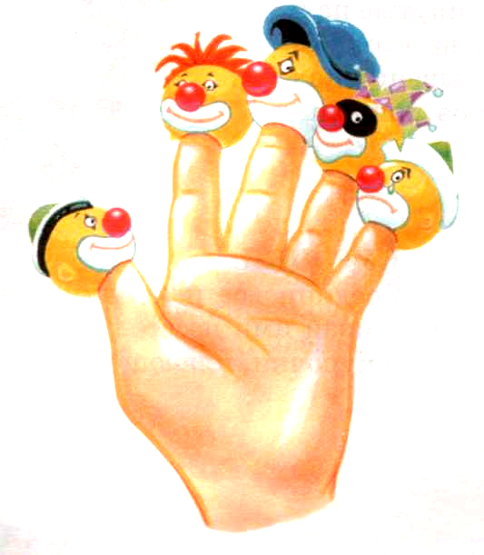

Знает ли он названия пальцев рук?

Познакомьтесь с играми и упражнениями, которые способствуют развитию тонких
движений пальцев рук

1. Разнообразные пальчиковые игры. Например, взрослый рассказывает стихотворение, а ребенок поочередно загибает пальчики на правой руке, затем на левой.
Пять пальцев на руке твоей  Назвать по имени сумей.  Первый палец – боковой –  Называется БОЛЬШОЙ.  Третий твой палец –  Как раз посредине,  Поэтому СРЕДНИЙ  Дано ему имя. | Палец второй –  Указчик старательный, -  Не зря называют его  УКАЗАТЕЛЬНЫЙ.  Палец четвертый  Зовут БЕЗЫМЯННЫЙ.  Неповоротливый он  И упрямый.
Совсем как в семье,
Братец младший – любимец.
По счету он пятый,
Зовется МИЗИНЕЦ.

6. Работа с пластилином, ножницами, бумагой; рисование цветными карандашами.
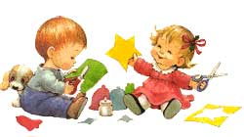

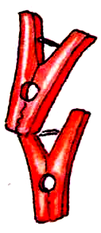
3 Можно поиграть с разноцветными прищепками. Для этого вырежьте из картона простейшие формы (круг для солнышка и цветка, полукруг для ежика, треугольник для елочки и т.д.) Попросите ребенка придумать что-нибудь.
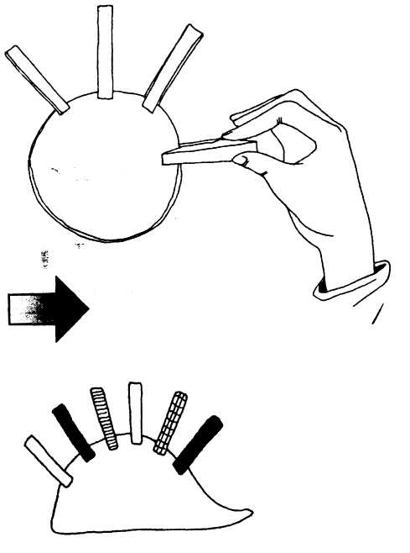

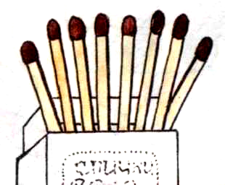
4. Увлекательно проходит игра со спичками:
- можно выкладывать узоры по образцу;
- по памяти;
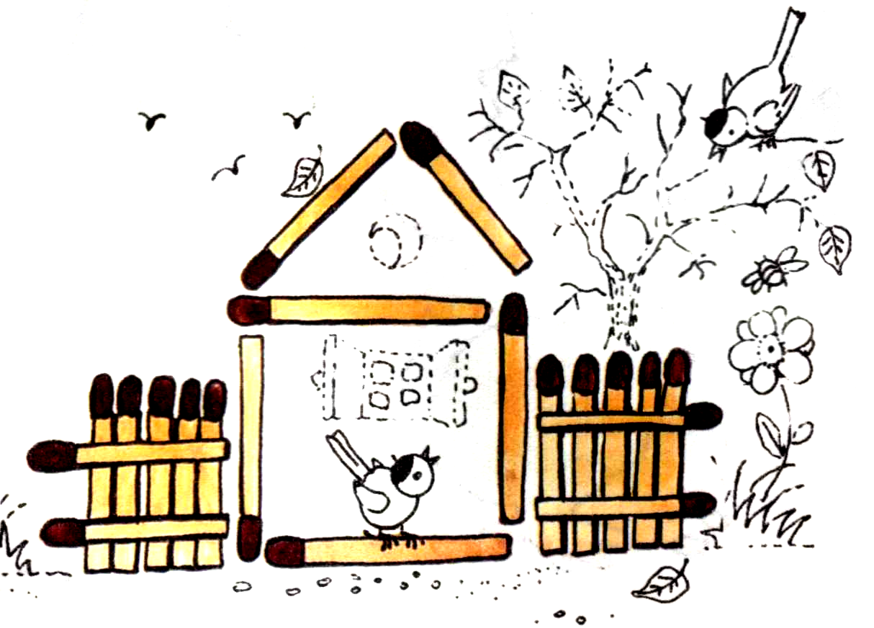
- придумать самостоятельно из определенного количества спичек.

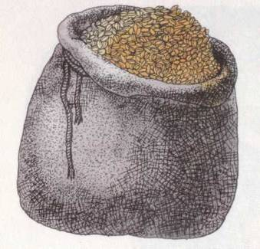  5. Выкладывание узоров, букв из пуговиц, крупы. Один из вариантов игры: выкладывание разными пальчиками (большим и указательным, большим и средним, большим и безымянным). | 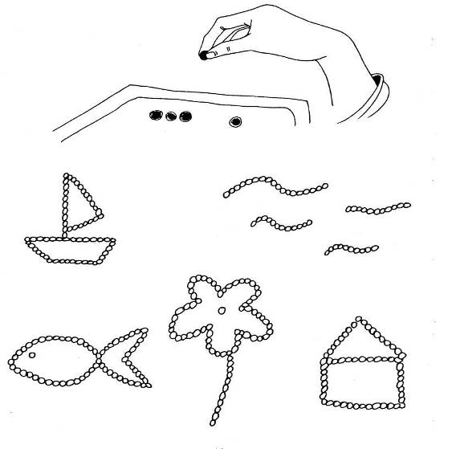

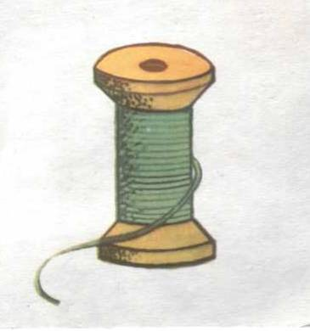
2 С пятилетнего возраста ребенок может работать с нитками и иголкой под контролем взрослых.
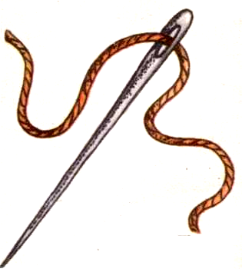

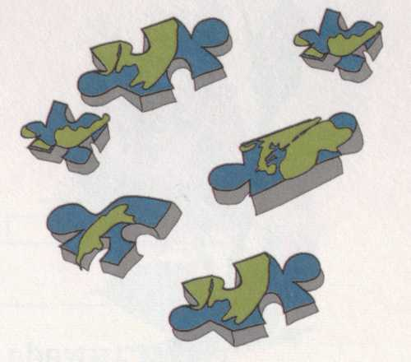
7. Игры в лото, мозаику, пазлы.

